- PROPÓSITO.

Establece las directrices para el trámite de incidencias de personal de ADG, este procedimiento está dirigido
a usuarios de oficinas centrales, y servicios regionales de SEPDES.

- ALCANCE.

Inicia cuando el interesado realiza trámite de incidencia, termina cuando Archivo General recibe formato para su
resguardo.

Participan la Dirección General de Servicios Administrativos, Dirección de Recursos Humanos, Unidad de Registro Control y Trámite, Unidad de Administración de Personal, Unidad de Relaciones Laborales, Departamento de Pagos y Usuario.

El presente procedimiento da cumplimiento al elemento 7.5 de la Norma ISO 9001:2008.

- POLÍTICAS DE OPERACIÓN.

Recibir por escrito la solicitud de la incidencia a tramitar.

- DOCUMENTOS DE REFERENCIA.

Reglamento de las Condiciones Generales de Trabajo.
Reglamento Interno de SEPyC y SEPDES.
Lineamientos generales que regulan el sistema de administración al personal.
Manual de normas para la administración de recursos humanos en la secretaria de educación pública.

- REGISTROS.

 | Nombre del Registro | Código | Tiempo de Retención | Localización y Acceso | Disposición de los Registros
 | Control y Seguimiento de Incidencias del Personal | RDRH-29.01 | 3 Años | Escritorio | Destrucción
Elaboró:  Profa. María del Rosario Valenzuela Medina  Directora de Recursos Humanos | Revisó:  Lic. Sinaí Burgueño Bernal  Supervisora de Procedimientos | Validó:  Lic. Rosmery Osuna Patrón  Representante de la Dirección | Aprobó:  Ing. Felipe Álvarez Ortega  Alta Dirección

- TÉRMINOS Y DEFINICIONES.

Incidencias: Todo trámite que causa una baja ya sea temporal ó definitiva.
ADG: Todo el personal administrativo y docente adscrito a las oficinas centrales.
FUP: Formato Único de Personal donde se registran los trámites de altas e incidencias.
DGSA: Dirección General de Servicios Administrativos
URCT: Unidad de Registro Control y Trámite
UDP: Unidad de Administración de Personal
SIIE: Sistema Educativo Estatal.

- DIAGRAMA DE FLUJO.

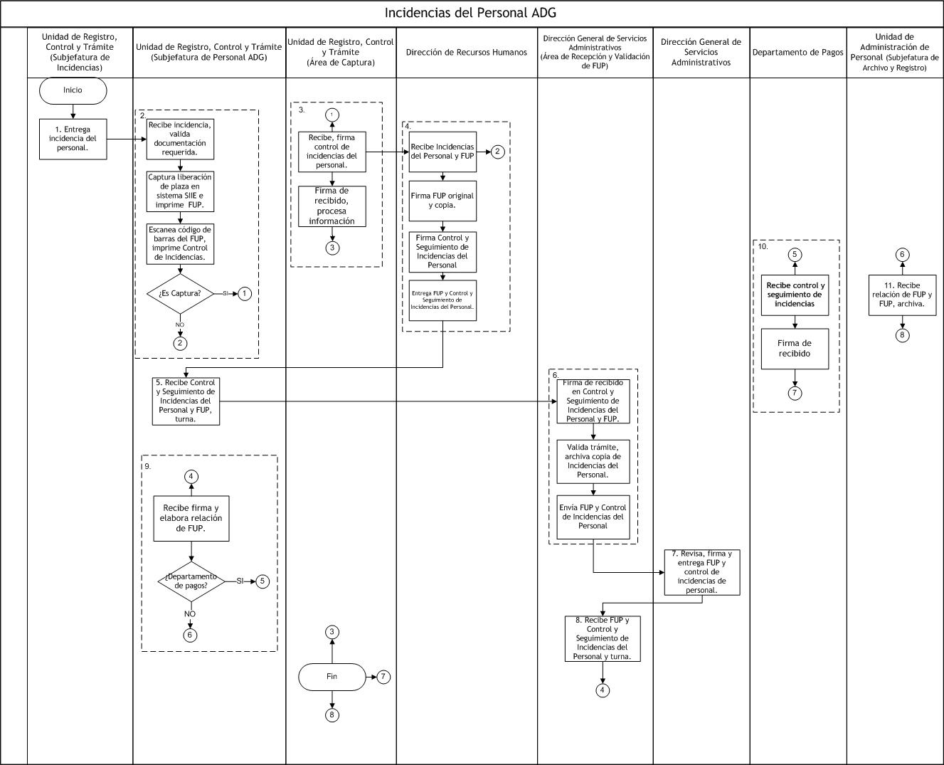

8. DESCRIPCIÓN DEL PROCEDIMIENTO.

Responsable | Actividad | Tareas | Registro
Unidad de Registro, Control y Trámite  (Subjefatura de Incidencias) | 1. Entrega incidencia. | - Entrega incidencia del personal de oficinas centrales. | ------
Unidad de Registro, Control y Trámite  (Subjefatura de Personal ADG) | 2. Recibe incidencia, captura liberación e imprime. | 2.1 Recibe incidencia, valida documentación requerida.  2.2 Captura liberación de plaza en sistema SIIE.  2.3 Imprime FUP.  2.4 Escanea código de barras del FUP, imprime Control y Seguimiento de Incidencias del Personal (5 copias).  -Si es Área de Captura, se envía Control y Seguimiento de Incidencias del Personal (1 copia) y copia núm. 5 del FUP. Pasa Act. 3.1  Caso contrario Dirección de Recursos Humanos envía FUP y Control y Seguimiento de Incidencias del Personal. Pasa Act. 4.1 | Control y Seguimiento de Incidencias del Personal  RDRH-29-01
Unidad de Registro, Control y Trámite  (Área de Captura) | 3. Recibe, firma control y seguimiento de incidencias del personal. | 3.1 Recibe Control y Seguimiento de Incidencias del Personal y copia núm. 5 del FUP.  3.2 Firma de recibido, procesa información, Pasa a fin de Procedimiento. | ------
Dirección de Recursos Humanos | 4. Recibe, firma. | 4.1 Recibe Control y Seguimiento de Incidencias del Personal y FUP.  4.2 Firma FUP original y copia núm. 1, de la Copia núm. 2 a la núm. 4 sella con facsímil.  4.3 Firma Control y Seguimiento de Incidencias del Personal.  4.4 Entrega FUP y Control y Seguimiento de Incidencias del Personal. | ------
Unidad de Registro, Control y Trámite  (Subjefatura de Personal ADG) | 5. Recibe y envía. | 5.1 Recibe Control y Seguimiento de Incidencias del Personal y FUP, turna. | ------
Dirección General de Servicios Administrativos  (Área de Recepción y Validación de FUP) | 6. Recibe, firma, valida trámite. | 6.1 Recibe y firma de recibido en Control y Seguimiento de Incidencias del Personal y FUP.  6.2 Valida trámite, archiva copia de Control y Seguimiento de Incidencias del Personal.  6.3 Envía FUP y Control y Seguimiento de Incidencias del Personal. | ------
Dirección General de Servicios Administrativos | 7. Recibe revisa y firma | 7.1 Recibe revisa y firma FUP original y copia núm. 1, sella con facsímil (Copia núm. 2 la núm. 4).  7.2 Firma Control y Seguimiento de Incidencias del Personal.  7.2 Entrega FUP y Control y Seguimiento de Incidencias del Personal. | ------
Dirección General de Servicios Administrativos  (Área de Recepción y Validación de FUP) | 8. Recibe FUP Y Control y seguimiento de Incidencias del Personal. | 8.1 Recibe FUP y Control y Seguimiento de Incidencias del Personal y turna. | ------
Unidad de Registro, Control y Trámite  (Subjefatura de Personal ADG) | 9. Recibe firma y elabora relación de FUP. | 9.1 Recibe Control y Seguimiento de Incidencias del Personal y FUP.  9.2 Firma de recibido en Control y Seguimiento de Incidencias del Personal.  9.4 Elabora relación de FUP.  9.4 Archiva copia núm. 3 y 4.  - Si es Departamento de pagos, envía Control y Seguimiento de Incidencias del Personal (2 copias) y del FUP (copia núm. 1 y 2). Pasa Act 10.  - Caso contrario es ARCHIVO Se envía relación de FUP y FUP Original. Pasa act. 11 | ------
Departamento de Pagos | 10. Recibe control y seguimiento de incidencias | 10.1 Recibe Control y Seguimiento de Incidencias del Personal (2 copias) y del FUP copia núm. 1 y 2.  10.2 Firma de recibido. Pasa a Fin de procedimiento | ------
Unidad de Administración de Personal (Subjefatura de Archivo y Registro) | 11. Recibe relación de FUP y FUP, archiva. | 11.0 Recibe relación de FUP y FUP original.  11.1 Firma de recibido.  11.2 Archiva para su resguardo. | ------
Fin del Procedimiento

- PRODUCTOS.

Productos
Formato Único de Personal

10. CONTROL DE CAMBIOS.

Revisión | Fecha | Revisó | Aprobó | Descripción del cambio
00 | 12/05/2017 | RD / SP | AD | Emisión inicial.
01 | 21/06/2017 | RD/SP | AD | -En el punto 5. Registros, se incluye cuadro descriptivo, con tiempo de retención, localización y acceso, y disposición de los registros.
Donde: RD-Representante de la Dirección, SP-Supervisor de Procedimiento y AD-Alta Dirección.

